试卷号：B120015(答案)
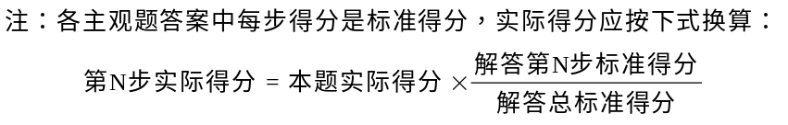
一、单项选择题：在下列各题中，有四个备选答案，请将其中唯一正确的答案填入题干的括号中。
(本大题共9小题，总计27分)
1、(本小题2分)
D 10
2、(本小题2分)
A 10
3、(本小题2分)
C 10
4、(本小题2分)
C 10
5、(本小题2分)
( A ) 10
6、(本小题4分)
D 10
7、(本小题4分)
D 10
8、(本小题4分)
D 10
9、(本小题5分)
C 10
二、填充题：在下列各题中，请将题止所要求的解答填入题干中的各横线上方内。
(本大题共8小题，总计32分)
1、(本小题2分)
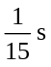 5
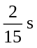 10
2、(本小题3分)
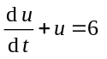 7
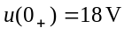 10
3、(本小题3分)
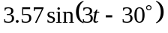 10
4、(本小题4分)
电感元件 5
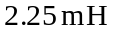 10
5、(本小题5分)
-1 4
-2 8
-3 10
6、(本小题5分)
20 5
10 10
7、(本小题5分)
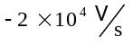 4
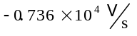 8
0 10
8、(本小题5分)
10 5
1 10
三、非客观题
( 本 大 题3分 )
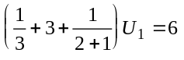 7
解得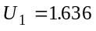 V 8
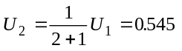 V 10
四、非客观题
( 本 大 题5分 )
当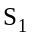闭合时
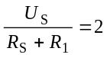 ⑴ 2
当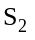闭合时
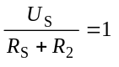 ⑵ 4
由⑴，⑵可得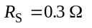，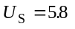 V 6
故可得
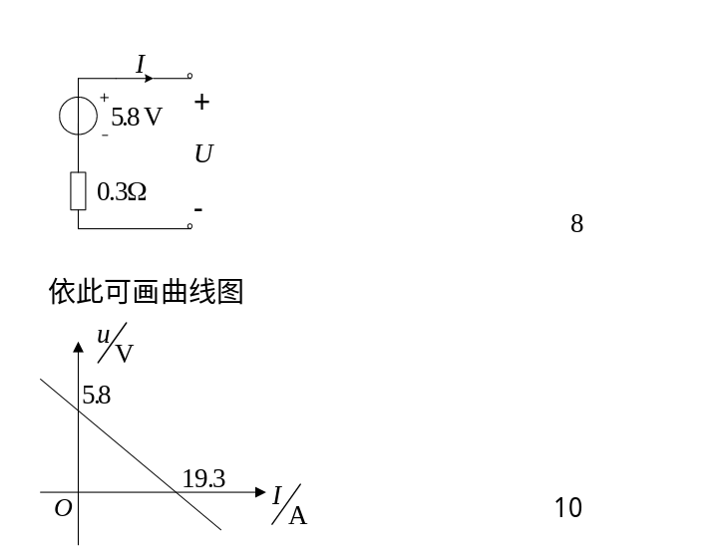

五、非客观题
( 本 大 题5分 )
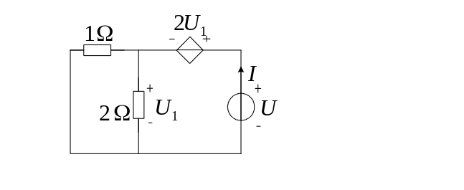
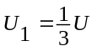
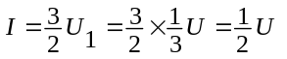
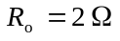 5
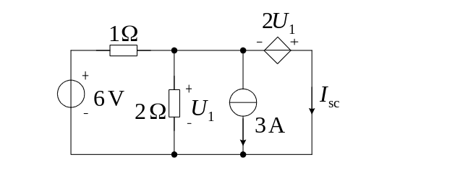
因 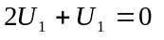，得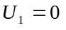
故 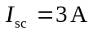 10
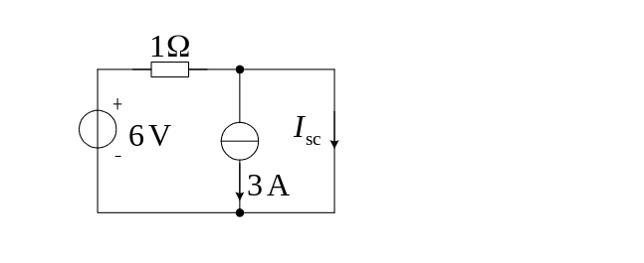
六、非客观题
( 本 大 题5分 )
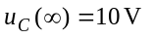 2
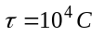 4
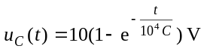， 6
得 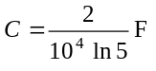 10
或 124.3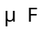
七、非客观题
( 本 大 题5分 )
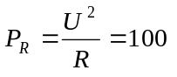W
所以 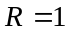Ω 4
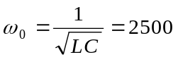rad/s
所以 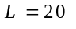mH 7
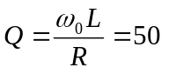 10
八、非客观题
( 本 大 题5分 )
电流源作用时
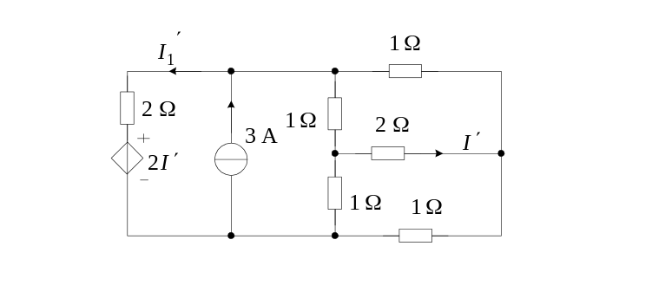
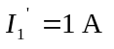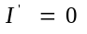
电压源单独作用时
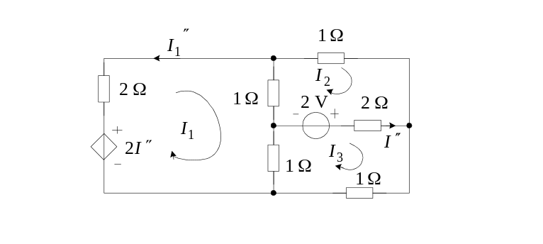
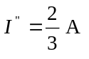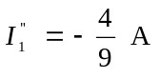
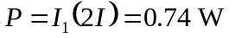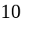
九、非客观题
( 本 大 题6分 )
（1）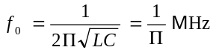
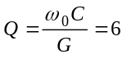 3
（2）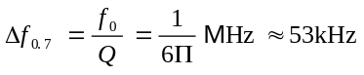 6
（3） 10
十、非客观题
( 本 大 题7分 )
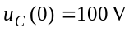 2
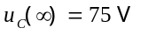 6
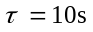 8
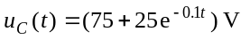 ， 10

